# Moedige Bootvissers vieren zondag hun 80ste verjaardag

[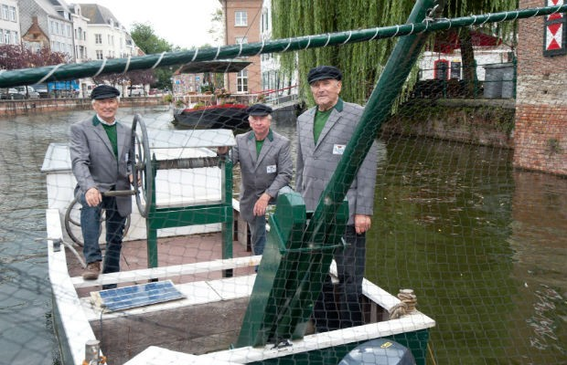](http://s2.gva.be/ahimgpath/assets_img_gva/2012/08/30/2343856/moedige-bootvissers-vieren-zondag-hun-80ste-verjaardag-id3357199-1000x800-n.jpg)

30/08 Lier (2500) De Koninklijke Moedige Bootvissers bestaat tachtig jaar. Dat vieren ze op zondag 2 september in een tent aan de Schapenkoppenstraat in Lier. Ze nemen meteen een nieuwe boot in gebruik.  
  
"Onze vereniging werd in 1932 opgericht door een dertigtal palingdraaiers die met hun zelfgemaakte houten bootjes zonder motor of zeil op de Nete naar paling visten, alleen voortgedreven door de getijden", vernemen we van voorzitter Maurits De Smedt.  
  
In 1974 werd het paling draaien bij wet verboden, zodat de vereniging van de Moedige Bootvissers stilaan uitstierf. De vereniging herleefde in 1979 toen de toenmalige leden met toeristische rondvaarten begonnen op de Kleine Nete in het centrum van Lier. Door de Lierenaars wordt dit deel van de Kleine Nete ook de Binnennete genoemd.  
  
Het verjaardagsfeest begint om 13.30u met de plechtige inhuldiging met receptie van de nieuwe boot Leontientje. Dit plechtige moment wordt opgeluisterd door brassband Piepenholleke. Daarna volgen optredens van de Red Hackle Pipe Band & Highland Dancers, dansclub Scratch en Guitarblast.  
Bekijk ook de dia- en filmprojecties.  
  
Om 19u zorgt Jules Kabas voor de nodige ambiance, gevolgd door Pino Baresi.  
Coverband Dig-IT speelt van 22u tot middernacht.  
  
Info: 0497.52.15.16, www.bootjevareninlier.be  
  
**Chris VAN ROMPAEY**

http://www.gva.be/HitCounter.ashx?o=1232492&k=30&w=2